ГОСУДАРСТВЕННОЕ БЮДЖЕТНОЕ ПРОФЕССИОНАЛЬНОЕ
ОБРАЗОВАТЕЛЬНОЕ УЧРЕЖДЕНИЕ АСТРАХАНСКОЙ ОБЛАСТИ
«АСТРАХАНСКИЙ ГОСУДАРСТВЕННЫЙ КОЛЛЕДЖ
ПРОФЕССИОНАЛЬНЫХ ТЕХНОЛОГИЙ»
(ГБПОУ АО «АГКПТ»)

Рабочая программа учебной дисциплины
ЕН.02 Информатика
по специальности 23.02.07 Техническое обслуживание и ремонт двигателей, систем и агрегатов автомобилей

Астрахань
2021

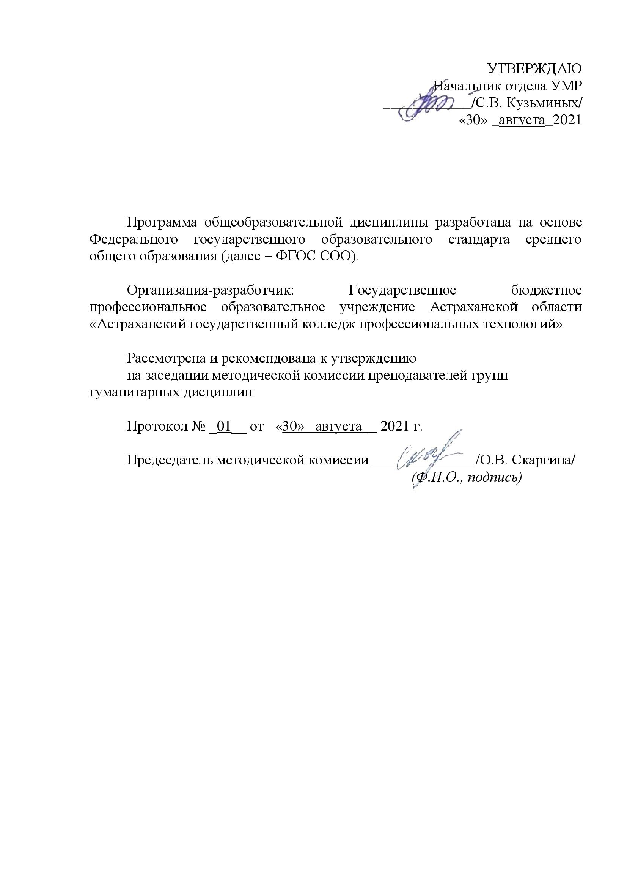

СОДЕРЖАНИЕ

1. Общая характеристика рабочей программы учебной дисциплины
2. Структура и содержание учебной дисциплины
3. Условия реализации программы учебной дисциплины
4. Контроль и оценка результатов освоения учебной дисциплины

- ОБЩАЯ ХАРАКТЕРИСТИКА ПРОГРАММЫ УЧЕБНОЙ ДИСЦИПЛИНЫ
ЕН 02 Информатика
1.1. Место дисциплины в структуре основной профессиональной образовательной программы: дисциплина входит в математический и общий естественнонаучный цикл.
  - Цель и планируемые результаты освоения дисциплины:
Код  ПК, ОК | Умения | Знания
ОК.01  ОК.04  ПК 5.1.-5.4. | Выполнять расчеты с использованием прикладных компьютерных программ;  Использовать сеть Интернет и ее возможности для организации оперативного обмена информацией;  Использовать технологии сбора, размещения, хранения, накопления, преобразования и передачи данных в профессионально ориентированных информационных системах;  Обрабатывать и анализировать информацию с применением программных средств и вычислительной техники;  Получать информацию в локальных и глобальных компьютерных сетях;  Применять графические редакторы для создания и редактирования изображений;  Применять компьютерные программы для поиска информации, составления и оформления документов и презентаций. | Базовые системные программные продукты и пакеты прикладных программ;  основные положения и принципы построения системы обработки и передачи информации;  Устройство компьютерных сетей и сетевых технологий обработки и передачи информации; методы и приемы обеспечения информационной безопасности;  Методы и средства сбора, обработки, хранения, передачи и накопления информации;  Общий состав и структуру персональных электронно- вычислительных машин (далее - ЭВМ) и вычислительных систем;  Основные принципы, методы и свойства информационных и телекоммуникационных технологий, их эффективность
ЛР 2 | Проявляющий активную гражданскую позицию, демонстрирующий приверженность принципам честности, порядочности, открытости, экономически активный и участвующий в студенческом и террито-риальном самоуправлении, в том числе на условиях добровольчества, продуктивно взаимодействующий и участвующий в деятельности общественных организаций
ЛР 4 | Проявляющий и демонстрирующий уважение к людям труда, осознающий ценность собственного труда. Стремящийся к формированию в сетевой среде личностно и профессионального конструктивного «цифрового следа»
ЛР 5 | Демонстрирующий приверженность к родной культуре, исторической памяти на основе любви к Родине, родному народу, малой родине, принятию традиционных ценностей многонационального народа России
ЛР 6 | Проявляющий уважение к людям старшего поколения и готовность к участию в социальной поддержке и волонтерских движениях
ЛР 7 | Осознающий приоритетную ценность личности человека; уважающий собственную и чужую уникальность в различных ситуациях, во всех формах и видах деятельности.
ЛР 8 | Проявляющий и демонстрирующий уважение к представителям различных этнокультурных, социальных, конфессиональных и иных групп. Сопричастный к сохранению, преумножению и трансляции культурных традиций и ценностей многонационального российского государства
ЛР 10 | Заботящийся о защите окружающей среды, собственной и чужой безопасности, в том числе цифровой
ЛР 11 | Проявляющий уважение к эстетическим ценностям, обладающий основами эстетической культуры
ЛР 13 | Принимающий осознанный выбор профессии и возможностей реализации собственных жизненных планов; проявляющий отношение к профессиональной деятельности как возможности участия в решении личных, общественных, государственных, общенациональных проблем
ЛР 14 | Демонстрирующий готовность и способность к продолжению образования, в том числе самообразованию, на протяжении всей жизни; сознательное отношение к непрерывному образованию как условию успешной профессиональной и общественной деятельности
ЛР 15 | Проявляющий способность самостоятельно реализовать свой потенциал в профессиональной деятельности
ЛР 16 | Активно развивающий свои профессиональные знания и навыки
ЛР 17 | Демонстрирующий навыки эффективного обмена информацией и взаимодействия с другими людьми, обладающий навыками коммуникации
ЛР 18 | Тактичный, соблюдающий конфиденциальность и дипломатию при встрече с клиентами

2. СТРУКТУРА И СОДЕРЖАНИЕ УЧЕБНОЙ ДИСЦИПЛИНЫ
2.1. Объем учебной дисциплины и виды учебной работы
Вид учебной работы | Объем часов
Суммарная учебная нагрузка во взаимодействии с преподавателем | 70
Объем образовательной программы | 62
в том числе:
теоретическое обучение (лекции, уроки, семинары) | 26
практические занятия | 36
курсовое проектирование
контрольные работы
Самостоятельная работа | 2
Промежуточная аттестация в форме экзамена

2.2. Тематический план и содержание учебной дисциплины
Наименование разделов и тем | Содержание учебного материала и формы организации деятельности обучающихся | Объем часов | Осваиваемые элементы компетенций
1 | 2 | 3 | 4
Тема 1. Информация и информационные технологии. | Содержание учебного материала | 2 | ОК 01, 04  ПК 5.1 - 5.4
 | Информация основные понятия. Аппаратное и программное обеспечение.
 | В том числе практических занятий
Самостоятельная работа обучающихся
Подготовить сообщения по теме ( по выбору): «История развития дисциплины информатика», «Основные этапы развития информационных технологий», «Устройства ввода информации», «Устройства вывода информации»
Тема 2. Технология  обработки текстовой информации | Содержание учебного материала | 2 | ОК 01,04  ПК 5.1 - 5.4
 | Системы обработки текста, их базовые возможности. Принципы создания и обработки текстовых данных. Текстовый файл. Формат файла. Основные элементы текстового документа. Текстовый процессор: назначение и функциональные возможности; интерфейс программы; работа с документом; редактирование и форматирование документа.
 | В том числе практических занятий
 | Практическое занятие 1. Создание текстового документа по образцу.  Практическое занятие 2.Создание текстового документа с графическими объектами.  Практическое занятие 3. Выполнение комплексного задания по созданию текстового документа. | 6
 | Самостоятельная работа обучающихся
Тема 3. Основы работы с электронными таблицами | Содержание учебного материала | 2 | ОК 01,04  ПК 5.1 - 5.4
 | Электронные таблицы (ЭТ) - назначение, возможности, загрузка. Основные компоненты ЭТ. Адресация в ячейках. Виды ссылок. Основные компоненты электронных таблиц. Типы данных в ячейках электронной таблицы. Правила записи арифметических операций. Форматирование элементов таблицы. Формат числа. Встроенные функции, построение графиков и диаграмм.
 | В том числе практических занятий
 | Практическое занятие 4. Создание и редактирование табличных данных в электронной таблице.  Практическое занятие 5. Ссылки и встроенные функции в электронной таблице.  Практическое занятие 6. Построение графиков и диаграмм в электронной таблице. | 6
 | Самостоятельная работа обучающихся
Тема 4. Основы работы с мультимедийной информацией. Системы компьютерной графики. | Содержание учебного материала  Понятие мультимедиа. Объекты мультимедиа. Мультимедийные презентации. Мультимедийные технологии. Назначение и основные возможности программного обеспечения для создания презентации. Настройка презентации: анимация, наложение звука, вставка видео, гиперссылки. Растровая, векторная, трехмерная графика; форматы графических данных; средства обработки растровой графики; средства обработки векторной графики. Основы работы с графическими редакторами. Компьютерная и инженерная графика. | 6
ОК 01,04
ПК 5.1 - 5.4

 | В том числе практических занятий
 | Практическое занятие 7. Создание презентации по шаблону.  Практическое занятие №8. Выполнение комплексного задания по созданию презентации, содержащей видео, звук, гиперссылки.  Практическое занятие № 9. Основные инструменты векторного редактора, создание примитивов.  Практическое занятие № 10. Создание рисунков по образцу в векторном редакторе.  Практическое занятие № 11. Выполнение комплексного задания в векторном редакторе  Практическое занятие № 12. Основные инструменты растрового редактора, создание примитивов.  Практическое занятие № 13. Создание рисунков по образцу в растровом редакторе.  Практическое занятие № 14. Выполнение комплексного задания в растровом редакторе. | 16
 | Самостоятельная работа обучающихся
Тема 5. Системы управления базами данных. Справочно-поисковые системы. | Содержание учебного материала | 4
 | Понятие базы данных и информационной системы. Способы доступа к базам данных. Технологии обработки данных БД. Реляционные базы данных Проектирование однотабличной базы данных. Форматы полей. Основные объекты СУБД. Принципы работы в справочно-поисковых системах. Организация поиска информации в справочно-поисковых системах. |  | ОК 01,04  ПК 5.1 - 5.4
 | В том числе практических занятий
 | Практическое занятие № 15. Создание таблиц и заполнение базы данных.  Практическое занятие № 16.Создание запросов и отчетов в СУБД.  Практическое занятие № 17. СПС Консультант Плюс: поиск документов по реквизитам.  Практическое занятие № 18. Выполнение комплексного задания в СПС Консультант Плюс. | 8
 | Самостоятельная работа обучающихся
Тема 6.  Локальные и глобальные сети, информационная безопасность. | Содержание учебного материала | 4
 | Основные компоненты компьютерных сетей. Сервисы локальных и глобальных сетей. Интеранет и Интернет. Технология поиска информации в Интернет. Организация работы с электронной почтой. Основные определения. Признаки компьютерных преступлений. Технические, организационные и программные средства обеспечения сохранности и защиты от несанкционированного доступа |  | ОК 01,04  ПК 5.1 - 5.4
 | В том числе практических занятий
 | Практическое занятие № 19. Работа с сервисами сети Интернет. Поиск информации в сети Интернет.  Практическое занятие № 20. Создание HTML –страниц. | 4
Промежуточная аттестация в форме экзамена
Всего: |  | 70

3. УСЛОВИЯ РЕАЛИЗАЦИИ ПРОГРАММЫ УЧЕБНОЙ ДИСЦИПЛИНЫ
3.1. Для реализации программы учебной дисциплины должны быть предусмотрены следующие специальные помещения:
Кабинет «Информационные технологии в профессиональной деятельности»,
оснащенный оборудованием техническими средствами обучения:
- доска: интерактивная;
- Посадочные места по количеству обучающихся;
- рабочее место преподавателя;
- комплект учебно-методической документации;
- компьютеры с лицензионным программным обеспечением по количеству обучающихся
- мультимедийный проектор
- МФУ
- доступ к сети Интернет

3.2. Информационное обеспечение реализации программы
3.2.1. Печатные издания
- Михеева Е.В. Информационные технологии в профессиональной деятельности: учебное пособие/ Е.В. Михеева. - М.: Издательский центр «Академия», 2018. – 416 с.
- Михеева Е.В. Практикум по информационным технологиям в профессиональной деятельности: учебное пособие/ Е.В. Михеева. - Учеб. пособие - М.: Издательский центр «Академия», 2018. – 256 с.
- Горев А.Э. Информационные технологии в профессиональной деятельности (автомобильный транспорт. Учебник для СПО. –М.: Юрайт, 2016. – 271 с.

3.2.2. Электронные издания (электронные ресурсы)
- Единая коллекция цифровых образовательных ресурсов http://school-collection.edu.ru;
- Федеральный центр информационно-образовательных ресурсов http://fcior.edu.ru;
- Официальный сайт фирмы «Аскон», предоставляющий свободно распространяемое программное обеспечение для образовательных целей www.ascon.ru;
- Самоучитель AUTOCAD http://autocad-specialist.ru/
- Официальный сайт фирмы «Корс-Софт», предоставляющий свободно распространяемое программное обеспечение для образовательных целей www.kors-soft.ru.

3.2.3. Дополнительные источники
- Феофанов, А.Н. Основы машиностроительного черчения/ А.Н. Феофанов. – М.: Издательский центр «Академия», 2012. – 80 с.

- КОНТРОЛЬ И ОЦЕНКА РЕЗУЛЬТАТОВ ОСВОЕНИЯ УЧЕБНОЙ ДИСЦИПЛИНЫ
Результаты обучения | Критерии оценки | Методы оценки
Перечень знаний
- основные положения и принципы построения системы обработки и передачи информации; | Перечислены основные положения и принципы построения системы обработки и передачи данных; | Устный опрос, тестовый контроль, самостоятельная работа, практическая работа, экзамен
- методы и средства сбора, обработки, хранения, передачи и накопления информации; | Перечислены методы и средства сбора, обработки, хранения, передачи и накопления информации;
- общий состав и структуру персональных электронно- вычислительных машин (далее - ЭВМ) и вычислительных систем; | Дана характеристика составу и структуре ЭВМ и вычислительных систем; | Устный опрос, тестовый контроль, самостоятельная работа, практическая работа, экзамен
- базовые системные программные продукты и пакеты прикладных программ; | Имеет представление о базовых системных программных продуктах и пакетах прикладных программ; | Устный опрос, тестовый контроль, самостоятельная работа, практическая работа, экзамен
- основные принципы, методы и свойства информационных и телекоммуникационных технологий, их эффективность; | Перечислены основные принципы, методы и свойства информационных и телекоммуникационных технологий, дана характеристика их эффективности; | Устный опрос, тестовый контроль, самостоятельная работа, практическая работа, экзамен
- устройство компьютерных сетей и сетевых технологий обработки и передачи информации; методы и приемы обеспечения информационной безопасности; | Дана характеристика устройству компьютерных сетей и сетевых технологий обработки и передачи информации; перечислены методы и приемы обеспечения информационной безопасности; | Устный опрос, тестовый контроль, самостоятельная работа, практическая работа, экзамен
Перечень умений
- обрабатывать и анализировать информацию с применением программных средств и вычислительной техники; | Выполнен анализ и обработка информации с применением программных средств и вычислительной техники; | практическая работа, тестовый контроль, экзамен
- применять компьютерные программы для поиска информации, составления и оформления документов , электронных таблиц, презентаций, баз данных. | Составлен в соответствии с заданием текстовый документ, электронная таблица, презентация, база данных; | практическая работа, тестовый контроль, экзамен
- применять графические редакторы для создания и редактирования изображений; | Выполнен выбор графического редактора, создано и отредактировано в нем заданное изображение; | практическая работа, тестовый контроль, экзамен
- получать информацию в локальных и глобальных компьютерных сетях; | В соответствии с заданием, выполнен поиск информации в глобальных компьютерных сетях; | практическая работа, тестовый контроль, экзамен
- Использовать сеть Интернет и ее возможности для организации оперативного поиска и обмена информацией | Использует возможности сети Интернет для оперативного поиска и обмена информацией | практическая работа, тестовый контроль, экзамен

